Sede Legale Via Milite Ignoto –03032-Arce (Fr)
Sede Operativa Via Stazione 42 - 03032-Arce(Fr)
Tel./ 0776.523403 Fax 0776.1724510 cell.328.8346998  Cod. Fisc. / P.I. 02311510602 |  |  |  |  |  |  |  |  | www.avisarce.it  e-mail: info@avisarce.it
n. | 3/11-2015 |  |  | di prot. |  | Arce li |  |  |  | 20/01/2015
risposta al foglio n. |  |  |  |  | del
OGGETTO: |  | Convocazione Assemblea Annuale.

A tutti i soci dell’AVIS Comunale
di A R C E

Al Presidente AVIS Provinciale
di Frosinone

Caro Socia/Socio,
Ti invitiamo alla Assemblea annuale dei soci, che si terrà

Il giorno 28 Febbraio 2015 c/o il Centro Giovanile Via Milite Ignoto Arce.

alle ore 10.30 in prima convocazione, e alle ore 17.30 in seconda convocazione, valida con qualunque numero di presenti, per discutere il seguente

ORDINE DEL GIORNO:

1° - Nomina del Presidente e del Segretario dell’Assemblea.
2° - Presentazione: - della relazione del Consiglio.
relazione del Direttore sanitario;
- del bilancio consuntivo 2014;
- del programma di attività;
- del bilancio preventivo 2015;
3° - Discussione sulle relazioni e sui bilanci presentati.
4° - Conclusioni e votazione delle relazioni e dei bilanci.
5° - Nomina dei delegati all'Assemblea Provinciale e Regionale.
6° - Varie ed eventuali.

In attesa di incontrarTi, inviamo cordiali saluti.


Il Presidente AVIS Comunale
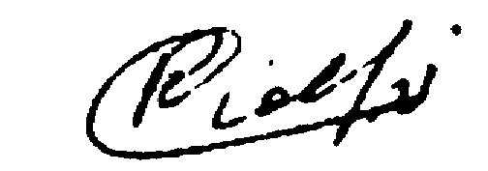
Rocco Ciolfi

